|  |
| --- |
| Polytech |
| Poussée d’Archimède |
| Projet coopératif |

|  |
| --- |
| Vuillemin, Anthony  18/06/2018 |



# Cadre du projet

Dans le cadre d’un projet coopératif engageant les étudiant en 3eme années de Polytech, il est demandé de réaliser une simulation physique informatique.

# Poussé d’Archimède

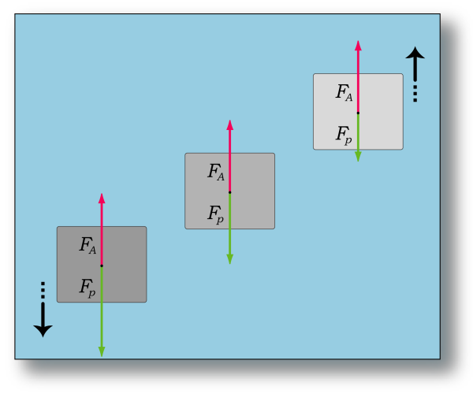La poussée d'Archimède est la [force](https://fr.wikipedia.org/wiki/Force_(physique)) particulière que subit un corps plongé en tout ou en partie dans un [fluide](https://fr.wikipedia.org/wiki/Fluide_(mati%C3%A8re)) ([liquide](https://fr.wikipedia.org/wiki/Liquide) ou [gaz](https://fr.wikipedia.org/wiki/Gaz)) soumis à un champ de [gravité](https://fr.wikipedia.org/wiki/Gravit%C3%A9). Cette force provient de l'augmentation de la [pression du fluide](https://fr.wikipedia.org/wiki/Hydrostatique) avec la profondeur (effet de la gravité sur le fluide, voir l'article [hydrostatique](https://fr.wikipedia.org/wiki/Hydrostatique)) : la pression étant plus forte sur la partie inférieure d'un objet immergé que sur sa partie supérieure, il en résulte une poussée globalement verticale orientée vers le haut. C'est à partir de cette poussée qu'on définit la [flottabilité](https://fr.wikipedia.org/wiki/Flottabilit%C3%A9) d'un corps. Cette poussée a été pour la première fois mise en évidence par [Archimède de Syracuse](https://fr.wikipedia.org/wiki/Archim%C3%A8de_de_Syracuse).

# Benchmark

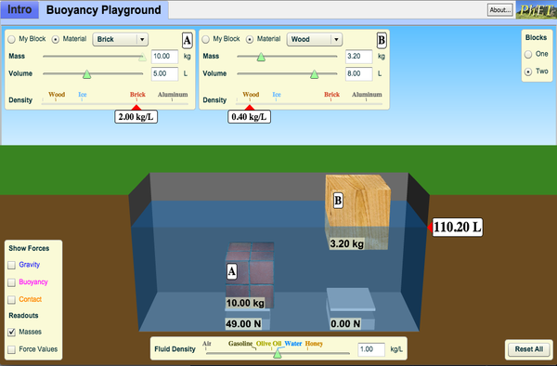

# Spécifications techniques

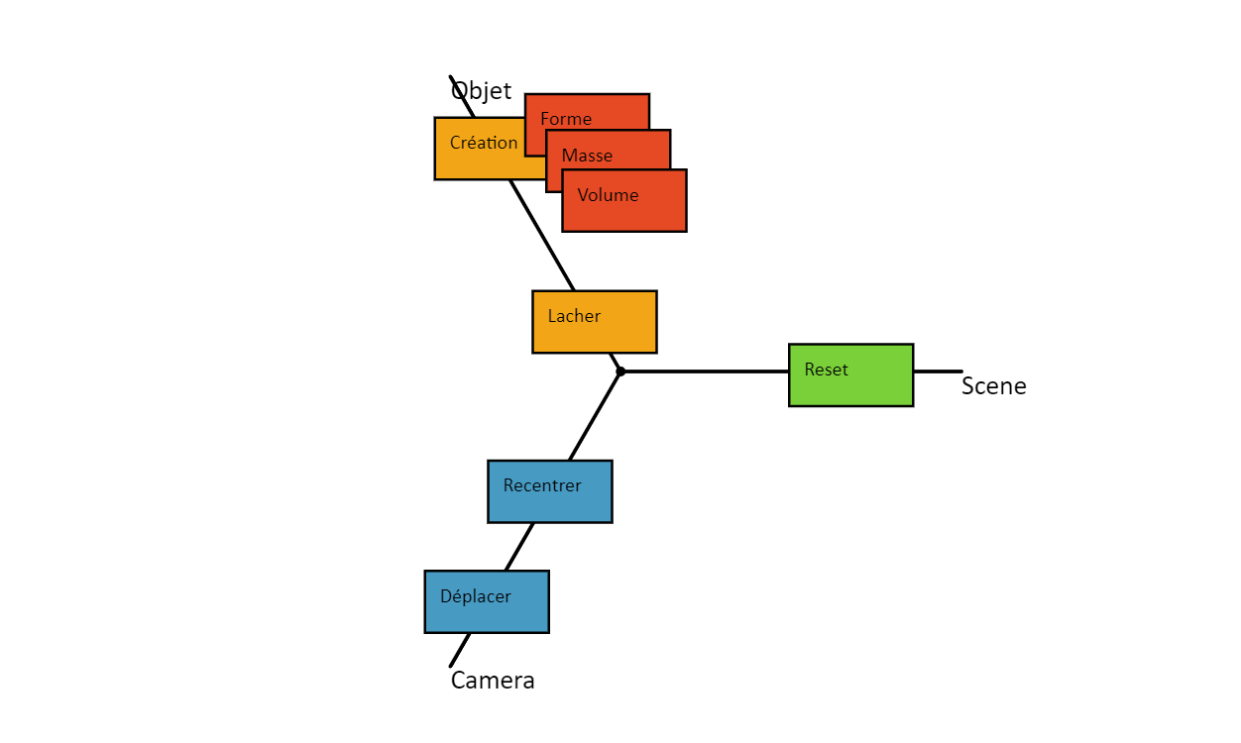

## Gameplay

Afin de rendre l’utilisation de la démonstration ludique, le logiciel proposera une suite de niveau à valider. Il y aura plusieurs formes d’objet (sphère, cube, triangle, …), chaque forme proposera plusieurs types de matériaux influençant le poids de l’objet. L’objectif pour l’utilisateur est de lâcher l’objet et que ce dernier flotte. Pour cela il pourra changer la hauteur de lâcher de l’objet, ainsi que son volume.

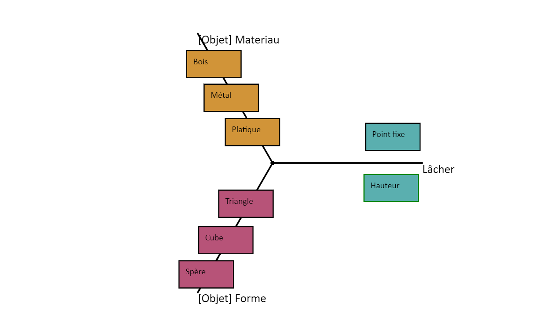

# Equipe et rôles

|  |
| --- |
| Gestion de projet |
| Développeur IHM |
| Développeur Physique |
| Développeur Camera |
| Intégrateur scène |
| Intégrateur gameplay |
| Intégrateur formules |
| Recherche et validation de formules |

|  |
| --- |
| Thibaud |
| Corentin |
| Anthony |
| Bilal |
| Quentin |

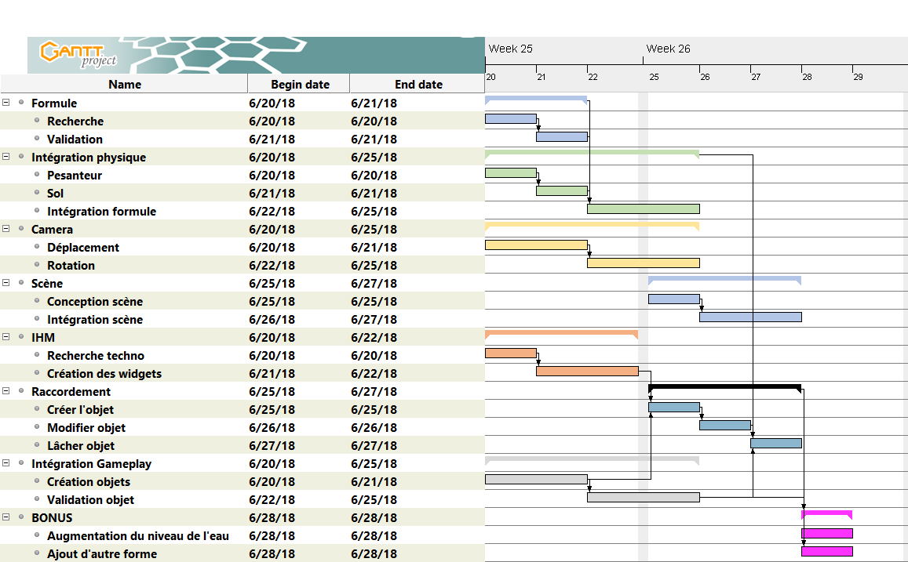

# Fonctionnalités futures

* Augmentation du niveau de l’eau
* Ajout de formes